主辦單位 | 中華民國紅心字會
贊助單位 | 臺灣臺北地方法院檢察署、CoCo都可茶飲
目 的 | - 擴大本會對於受刑人家庭服務之層面，並落實對其就學子女之助學服務。  - 鼓勵受刑人子女努力求學，增強自信心，建立健康的自我形象。
申請組別 | 具中華民國國籍之國內各級學校在學學生，含國小、國中、高中職及大專，共四組。
申請獎項 | 1.品學兼優獎助學金  2.特殊才藝獎助學金
錄取名額  與  金額 | 組別 名額 獎助學金  國小組 400名 3,000元/每名  國中組 150名 8,000元/每名  高中職組 120名 10,000元/每名  大專組 90名 12,000元/每名  備註：本會將視申請狀況增加或減少獲獎名額。
申請資格 | - 在監服刑受刑人之國小至大專25歲以下在學子女，就讀中華民國政府立案之公、私立學校。  - 學業各科成績平均60分以上或有特殊專才，且未有重大不良操行紀錄者。
申請條件 | - 申請人父或母，須105年08月31日仍在監(所)執行。  - 國小組：就讀國民小學一至六年級學生。  - 國中組：就讀國民中學一至三年級（或七至八年級）學生。  - 高中職組：高中職及五專一至三年級學生  - 大專組：大專院校（不含空大、空專）及五專四、五年級之學生。
申請時間 | 即日起至5月6日（週五）下午5點止受理申請，逾期概不受理，以郵戳為憑。如親送或快遞以送達時間為準。
必備文件  ★資料恕不接受補件，請申請人確實檢查資料完整性並依序排放後再送件。 | - 105年紅心向日葵獎助學金申請表正本乙份。  - 已蓋104學年下學期註冊章學生證影本(或在學證明書)乙份(國小免付)。  - 104年度上學期成績單乙份。  - 申請人父或母105年度開立在監(所)服刑證明文件正/影本乙份(在監證明最下方日期為105年x月x日)，且受刑人須105年08月31日(含)以前仍在監執行者(詳見附件格式)。  - 可證明申請人與受刑人之親屬關係證明文件乙份  (如：戶籍謄本、戶口名簿、子女身分證影本）。  - 親筆自傳  （國小1-4年級免附，國小5-6年級500字內，國中以上600至1000字）。  - 師長推薦函（學校老師、親友、長輩均可）。  - 匯款帳戶之存摺封面影本。  (僅供得獎後，匯款使用；需有清楚帳戶資料，含帳號與戶名)。
【重要】
◎註：申請特殊才藝獎助學金者，需附上特殊才藝之獲獎獎狀影本或其他可證明
之相關文件影本。
其 他  補充/加分文件  [可以影本證明] | 1.低收入戶證明、身心障礙手冊、原住民身份證明等。  2.公共服務相關文件。  3.其他可加分證明文件（時間僅限104及105年之間）。
簡章及報名表索取方式 | 1.網路：中華民國紅心字會官網：http://www.redheart.org.tw/ 下載。  2.電洽或親洽本會「受刑人家庭服務組」索取。  電話：(02)2331-0505。  地址：臺北市中正區重慶南路一段43號5樓之2。
申請方式  及  注意事項 | - 申請人填妥申請表並檢附相關文件後，以掛號郵寄至本會。  地址：10045台北市中正區重慶南路1段43號5樓之2。  收件人：「紅心字會《受刑人家庭服務組》『向日葵獎助學金申請』 收」。  2. 因在監證明、成績單等文件申請耗時，請申請人務必提早準備，收件截止日期  為 5月6日（週五）下午5點止，逾期概不受理。
審查方式 | - 本會接獲申請表及相關文件後，將針對資格符合之申請者或親屬進行電話初審，內容含家庭關懷、申請者日常表現；若無法配合者，將不予以錄取。  - 為確保本會聯繫順利，通訊欄位請確實填寫正確，資料不正確致無法聯繫者將 不予錄取。  3. 初審結束後將交由本會審查委員進行複審。  4. 所有申請文件一律保密，審查結束後、即銷毀，無論得獎與否均不予寄還。  5. 本會保有最終審核權。
注意事項 | 1.非保證錄取，需經過資料審核、電話審查、初審會議、複審會議的審查動作。  2.初審評分項目包含在校學習表現、特殊身分、行為表現三大部分。  3.電話審查分數達60分可進入初審會議。若人數超過各組錄取名額時則依審查分  數排序，並以經濟弱勢者優先錄取。最終由複審委員做最後裁決。
錄取名單  公佈方式 | - 公佈日期：最晚105年8月初公佈於本會官方網站，請自行追蹤網站資訊。  - 公佈方式：名單（經保密處理）刊登於紅心字會官(http://www.redheart.org.tw/)  3. 審核結果均統一以信函通知為主。
獎學金發放  時間與方式 | - 頒獎典禮：105年8月27日(六)1400-1700 舉行頒獎典禮。  - 頒獎典禮地點：台中市政府文化局 大墩文化中心  3.獎學金領取方式：統一於頒獎典禮後，分兩梯次以匯款方式匯入申請時所提交  之帳戶。(帳戶若非申請人本人所有，需簽署代領切結書證明)。  ★ 請注意：第一梯次獎學金匯款，僅限頒獎典禮當日實際出席者。
備註 | 1. 得獎者須親自撰寫得獎感言。  2. 得獎者可能需要接受媒體採訪，若無法配合請事先告知，不影響受獎權益。

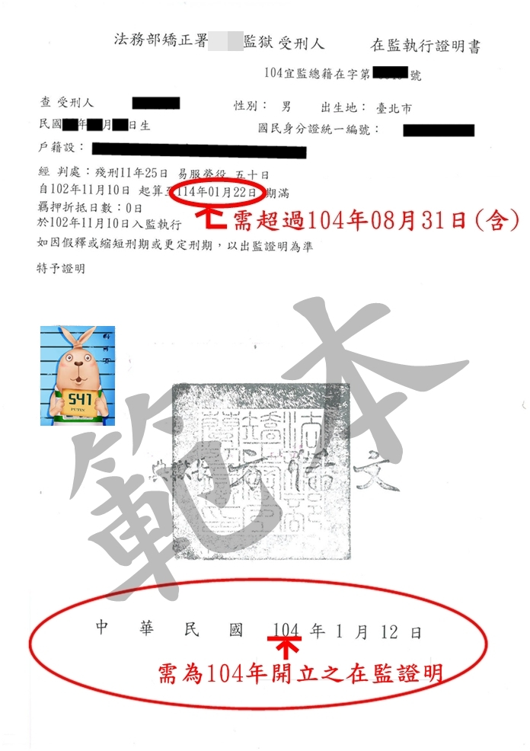
刑期須超過105年8月31日日！！
須為105
105

105

